**ASSUNTO :. INDICO AO EXMO. SR. PREFEITO MUNICIPAL DR. PAULO DE OLIVEIRA E SILVA, PARA QUE O DEPARTAMENTO COMPETENTE, REALIZE MANUTENÇÃO NO ABRIGO DO PONTO DE ÔNIBUS LOCALIZADO NA RUA 15 DE AGOSTO NA SANTA LUZIA.**

**DESPACHO:**

**SALA DAS SESSÕES ____/____/_____**

**PRESIDENTE DA MESA**

**INDICAÇÃO Nº 213, DE 2022**

**SENHOR PRESIDENTE,**

**SENHORES VEREADORES,**

INDICO ao Exmo. Senhor Prefeito Municipal para que junto ao Departamento competente que realize manutenção no abrigo do ponto de ônibus localizado na Rua 15 de agosto na Santa Luzia.

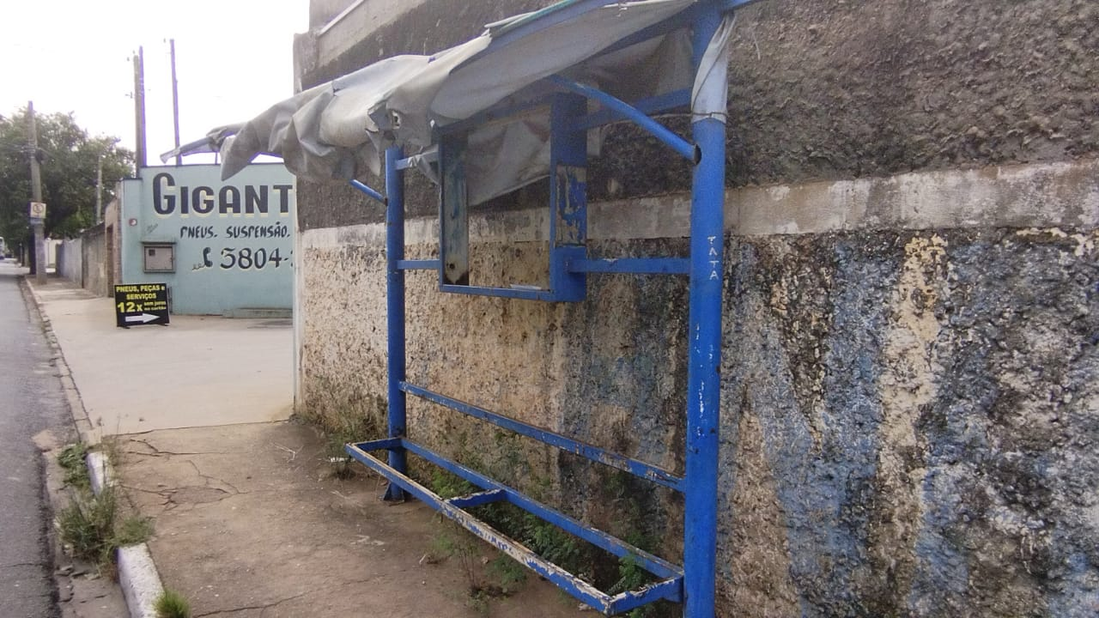

SALA DAS SESSÕES “VEREADOR SANTO RÓTOLLI”, aos 11 de março de 2022

**VEREADOR LUIS ROBERTO TAVARES**